３ 合併手続き
合併の気運 こうしたなかで、羽合町の旧４か村はどうであったかといえば、知事勧告を受けた後に地方事務所の指導がそれぞれあり、非公式な村長同志の話し合いなどからムードも盛り上がり、各村それぞれに合併委員を同時に設置した。
このへんの事情や、また合併にまつわる裏話について、当時の実質的な推進役をつとめた人達の話や議事録によってまとめてみよう。
合併が４か村に決 鳥取県中部地区には、北溟、河南、久米、仙山の５地区に分かれたグループ方式の地区割りがつくられてい
まった要因 た。このうち羽合町が属していた「北溟」地区は、宇野、橋津、浅津、長瀬、舎人、東郷松崎、花見、上井、上北条、中北条、下北条、泊の１２町村で結成し、研究会その他の会議などと共に行政活動を行っていた。
この北溟地区でも、とくに行政的に密接な関係を保っていたのが長瀬、浅津、橋津、宇野の４か村で、いうならば親類づき合いのような関係が自然的に生まれていた。
このような情勢の下で、昭和２２年義務教育の６・３制実施によって全県的に組合立中学校が生まれ、当時鳥取県につくられていた「新学制実施準備県協議会」の試案によって、長瀬、浅津、橋津の３か村の組合立と、宇野、泊の組合立をもって設立するように指導されていたものを、実施の段階になって宇野を加えた４か村の組合立中学校の設立がごく自然に決まり、ここに４か村の広域行政の第１歩がつくられたのである。
一方消防行政においても、消防力の広域化と強化をねらい、昭和２４年４か村の連合消防団が組織され、出初式をはじめ諸行事の共同化によって消防能力の向上をはかるなど、戦後とみに４か村の関係は密接になっていた。また、昭和２６年には、北溟地区１２町村の村長、議長などが寄り合った懇談会の席上で、馬ノ山と田後山にケーブルをかけて観光開発をやってはどうか、馬ノ山と隠岐島に夢のかけ橋をつくったらどうかというようなことが話題になったこともあるという。このとき将来の町村行政のあり方についても話題が盛りあがり、４か村合併の話なども出て大いに将来の行政に対する夢話に花が咲いたということである。
こういう具合に旧長瀬、浅津、宇野の４か村は、常に行政的な行動や広域行政の取り組みなどが密接に行われ、町村合併をするならば、４か村という常識的な判断が培われていたようである。
鳥取県の強力な合 さて全国的な合併気運に乗って、鳥取県の合併推進指導も強くなり、昭和２７年７月に知事の合併勧告が出
併指導 されたあと、各村の合併に対する動きは急に活発となった。８月には中部地方事務所長名をもって合併準備に必要な諸手続きや、各村ごとに合併促進委員会を設けることなど具体的な指導に乗り出し、各村長、助役の尻をどんどん押していった。このため、具体的な準備や促進をはかるために、当時の助役（長瀬磯江俊之祐、橋津赤石正芳、浅津松本正義、宇野坂本治四郎）は数回にわたる下打合わせをし、９月には各村に合併促進委員会の設立を実現した。
合併協議会の設置 こうして本格的な合併気運の盛り上がったところで、４か村による「町村合併地区協議会」を設けることとなり、設立に先立って助役会が開かれた。助役会では、合併に対しては常に４か村が共同歩調をとりながら進むことを申し合わせ、知事の勧告文を印刷して村民に配布したり、青年団、婦人会などに積極的な啓蒙をすることなどを決めた。
いよいよ４か村の地区合併委員会が２７年１２月１５日設立され、その第１回会議が長瀬村役場で開かれた。地区合併協議会員の数については、事前に助役会や村長、議長会などで話し合われて各村５名宛選出することとなり、次の構成メンバーとなっている。ただ、第２回目の協議会において長瀬地区から１名増（田後地区代表）の申し出でがあり、各村共１名増となって各６名宛となった。
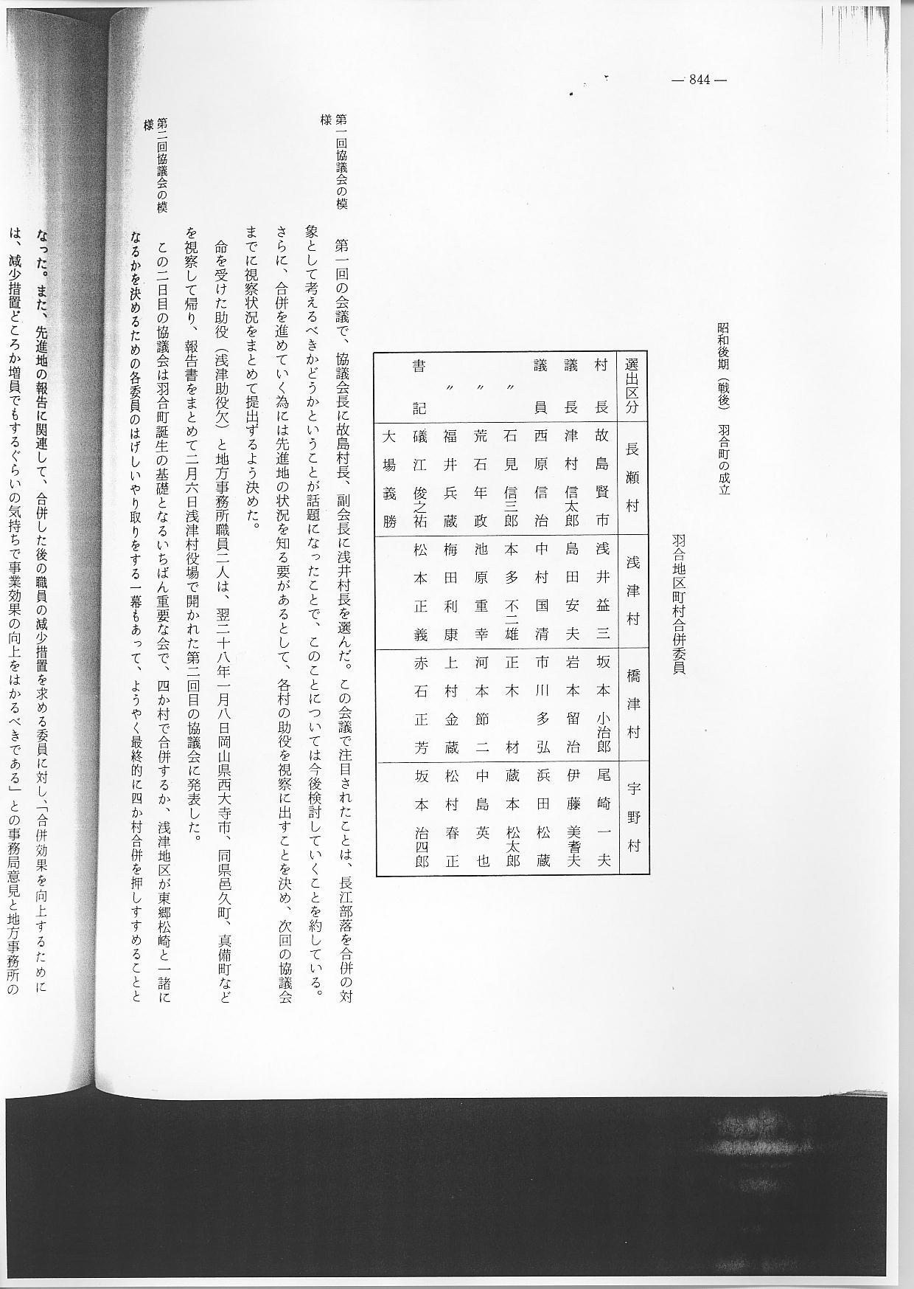
第１回協議会の模 第１回の会議で、協議会長に故島村長、副会長に浅井村長を選んだ。この会議で注目されたことは、長江部
様 落を合併の対象として考えるべきかどうかということが話題になったことで、このことについては今後検討していくことを約している。さらに、合併を進めていく為には先進地の状況を知る要があるとして、各村の助役を視察に出すことを決め、次回の協議会までに視察状況をまとめて提出するよう決めた。
命を受けた助役（浅津助役欠）と地方事務所職員２人は、翌２８年１月８日岡山県西大寺市、同県邑久町、真備町などを視察して帰り、報告書をまとめて２月６日浅津村役場で開かれた第２回目の協議会に発表した。
第２回協議会の模 この２日目の協議会は羽合町誕生の基礎となるいちばん重要な会で、４か村で合併するか、浅津地区が東郷
様 松崎と一緒になるかを決めるための各委員のはげしいやり取りをする一幕もあって、ようやく最終的に４か村合併を押しすすめることとなった。また、先進地の報告に関連して、合併した後の職員の減少措置を求める委員に対し、「合併効果を向上するためには、減少措置どころか増員でもするぐらいの気持ちで事業効果の向上をはかるべきである」との事務局意見と地方事務所の指導が強く出ていたことが注目される。
さらに、この２回目の協議会において次のことが決められている。
町 名 羽 合 町
合併時期 ５月５日
町名決定の経緯 町名の「羽合町」については、この地方を羽合地区という呼び名が古くから伝えられ、「羽合」の地名を採用することには全く異議なく決定している。（ごく一部には、一ノ宮の倭人神社の名をとり「倭人町」の声もあったようである。）羽合という地名の起源は前編（Ｐ１７９）でくわしく述べてあるので省略する。
合併時期についてはこの会で５月５日と決めてあったものの、第３回協議会で４月１日と変更決定をされている。これは地方事務所の助言によって、同じするなら年度始めの４月にして、特別平衝交付金を有利に交付してもらう必要からの変更であった。
合併の決定と協定 こうして地区合併協議会の協議を重ねること５回にして、ようやく基本的事項の了解が成り立ち、３月３日
書の捺印 「羽合地区合併協定書」に署名捺印を終わった。この合併協定書は羽合町誕生の記録文書であるから、全文を記録しておく。
合併協定書 羽合地区合併協定書
羽合地区合併協議会に於て基本的事項を次のとおり定める。
１、合併の形成 合体合併
２、新 町 名 羽 合 町
３、役 場
イ、新庁舎は可急的速やかに新築する。場所は羽合中学校附近として起債充当する。
ロ、新庁舎ができるまで、長瀬村現役場を本庁とし、当分の間各村役場を支所とす。支所を吸収した場合遠隔の地に連絡所を設ける。
４、議員定数及び選出
法定数２２名、当初は旧村ごと小選挙区制として４区、定員は各村有権者割として長瀬９人、浅津６人、橋津４人、宇野３人。
５、職員及び各種委員
イ、職員の定数 職員は現助役以下全員を暫定的に新町に吸収するものとする。但し新町長決定後は、３０名以内の定数とすることを希望とする。
新町長決定までは現村長の内１名を職務執行者として、他の３名を参与とする。
ロ、退職者 退職者には左のとおり慰労金として支給する。
１ 長は、残任月数に現給の月額２分の１を乗じたものとする。
退職議員は現給報酬の残任二ケ年分を支給する。但し、一年分は地方事務所より新町に補助金として交付する。（地方事務所と了解済）
２ 自治功労の議員に対しては適当に支給する。
３ 職員は、退職手当の臨時措置に関する条例で算出された額の１０分の８を加算する。
４ 長及び職員の退職手当は、職員退職手当の臨時措置に関する条例により支給する。但し、長並びに議員の支給額は旧村で支給し、職員の退職並びに慰労金は新町で支給する。
民生、選挙管理、監査、固定資産評価審査委員は１名当たり１,０００円とし、教育委員は１名当たり５,０００円以内とする。但し、兼務の場合は認めず。
８、委員の選出方法、教育委員は各村校下より１名宛選出する。
６、財産営造物及び負債の帰属処分
イ、財産処分について
１ 財政財産（基本財産を含む）は、旧村にそれぞれ財産区を設けるものとする。
２ 行政財産は新町へ引継ぐものとし、別紙各村一覧表のとおり。
ロ、負債について
１ 公債については新町に引継ぐ。
２ 一時借入金（起債許可未済のもの）については、長瀬村１,０８５,０００千円、浅津村４００,０００円、橋津村３２１,０００円、宇野村８９８,０００円を新町に引継ぐものとし、残余のものについては旧村に於てそれぞれ整理する。
ハ、行政財産として新町に引継ぐもの左の通り。
役場、小学校、保育所、駐在所、授産場の土地並びに建物（内容品一切を含む）とする。但し、授産場は、昭和２７年度会計整理を完了し引継ぐものとする。消防ポンプは各区に残し、維持管理費は新町が行うものとする。役場庁舎不用となる場合は、旧村に無償払下げするものとする。昭和２７年度決算の結果、欠損を生じたるときは、羽合中学校の昭和２７年度通常経費の負担金を各村に無償還元し、体育館建築費は新町に引継ぐものとする。
７、小中学校の数及び位置、通学区域
現状の通りとする。
８、消防団の組織
本庁に本部を置き旧村に分団を置く。
９、自治功労者の取扱い
合併促進に功労のあったものを表彰する。新町で表彰を行う範囲は、各村合併委員、事務局員以上とする。
合併以外の自治功労者は各村で任意とする。合併記念品として各戸にタオル１本ずつ配布する。
１０、農業委員会の運営
地区農業委員会を設置する。
１１、継続事業懸案事業の処置
長瀬村区画整理事業
郷土史編さん事業
浅津村簡易上水道の設置
南谷上の橋護岸工事
橋津村港湾施設工事
上橋津村道工事
宇野村港湾施設工事
林道工事
１２、部落嘱託員の設置運営
新町に一任する。
１３、合併実施の時期
昭和２８年４月１日
１４、農業共同組合の統合促進の問題
従来どおりとし将来の研究課題とする。
１５、各村の合併整備計画事項 事務局に一任する。
１６、各村議会の合併議決する期日 昭和２８年３月５日午後３時とする。
１７、その他
イ、新町長、議員、教育委員の選挙日を４月３０日とする。
ロ、長瀬村が町制実施の手続きをする。
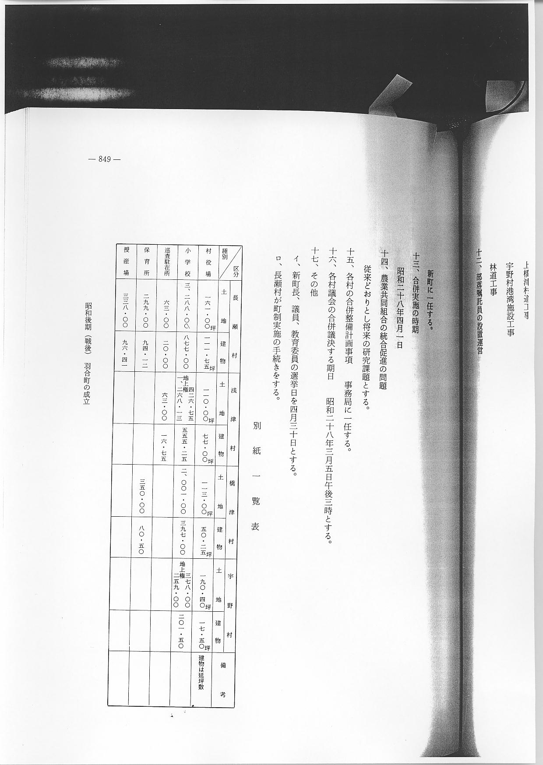
右協定す
昭和２８年３月３日
長瀬村 故 島 賢 市 橋津村 坂 本 小治郎
津 村 信太郎 岩 本 留 治
西 原 信 治 河 本 節 二
荒 石 年 政 市 川 多 弘
石 見 信三郎 正 木 材
福 井 兵 蔵 上 村 金 蔵
浅津村 浅 井 益 三 宇野村 尾 崎 一 夫
島 田 安 夫 伊 藤 美耆夫
中 村 国 清 松 村 春 正
池 原 重 幸 浜 田 松 蔵
本 多 不二雄 蔵 本 松太郎
梅 田 利 康 中 島 英 也
こうして４月１日新町「羽合町」が生まれたものの、町長、町会議員、教育委員などの選挙は４月３０日と決められているため、とりあえず町長職務執行者に長瀬村長であった故島賢市が当たり、他の３村長は参与として４月～５月の暫定予算を会議制によって執行した。
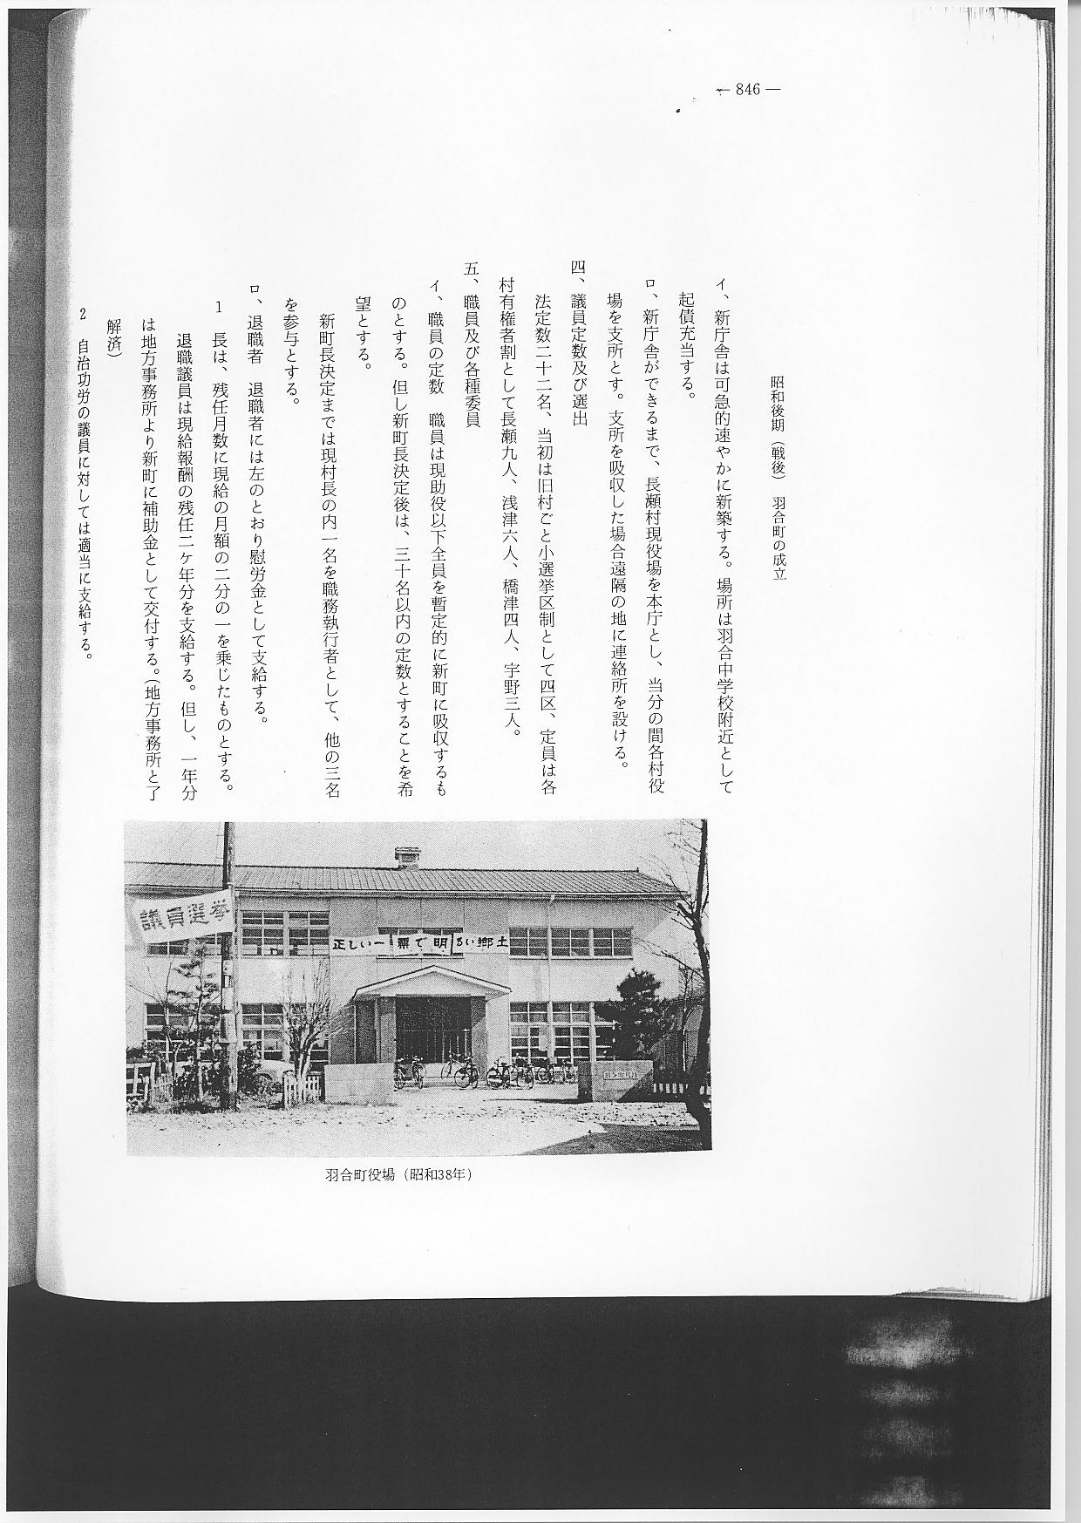
消防組織も一本化 消防団組織も協定によって一本化することにし、３月１４日旧村の正副団長会を開き次の事を協定している。
１、羽合町に本部を置き、分団を次のように定める。
一分団 長瀬（光吉を含む）
二 〃 田後
三 〃 上浅津
四 〃 下浅津
五 〃 南谷、赤池、上橋津
六 〃 橋津
七 〃 宇野
２、団長に前條長次郎、副団長は秋草鉄雄とする。分団長は各分団で選任して報告する。
３、ガソリンポンプ１台（現有６台） 自動車ポンプ１台を羽合町で購入すること。

